МКДОУ «Д/с №11 «Колокольчик»

**Открытое занятие по художественно – эстетическому развитию во второй**

**младшей группе «Б»**

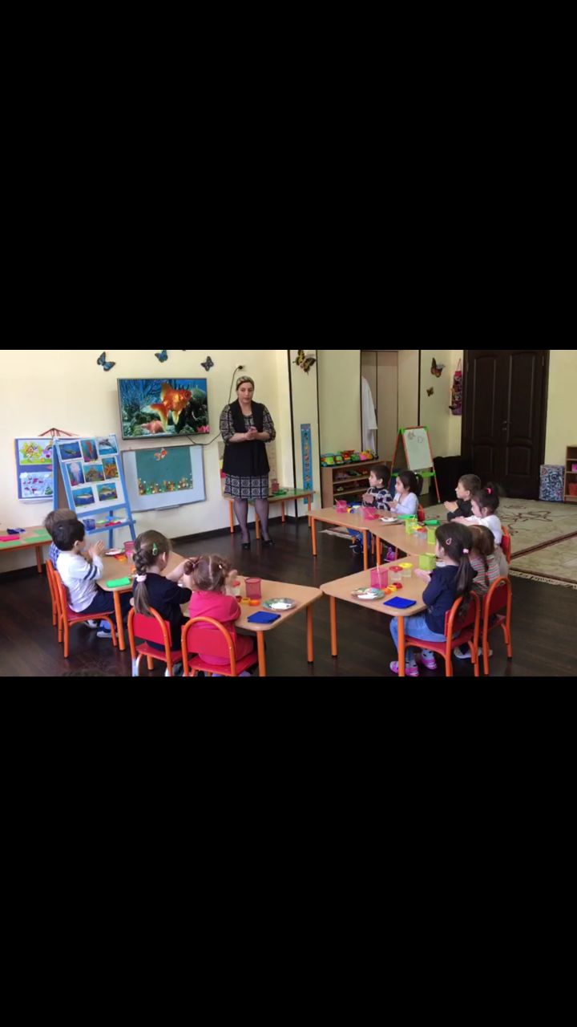

**Выполнила воспитатель**

**Каримова А.И.**

**Открытое занятие по художественно – эстетическому развитию во второй младшей группе «Б»**

**Тема**: «Друзья для золотой рыбки»   
**Задачи:**   
1. Способствовать накоплению детьми ярких впечатлений о море.  
2. Закреплять знания детей о рыбах: строении, способах передвижения.  
3. Совершенствовать умения и навыки в работе с нетрадиционным изобразительным материалом: ватные палочки.  
4. Развивать воображение, наглядно - образное мышление детей.  
5. Воспитывать желание заботиться о ком- либо.  
Предварительная работа: Создание макета «Маленькое море», рассматривание иллюстраций обитателей моря, чтение произведений о морских жителях, беседы о рыбках, просмотр познавательного видеофильма о море и его обитателях.  
**Материал:** Мультимедиа, макет «Маленького моря», золотая рыбка, гуашь (красная, синяя, желтая), ватные палочки, стаканчики для ватных палочек, тарелочки для использованных ватных палочек, салфетки, кисточки, шаблоны рыбок по количеству детей.

**Ход деятельности:**

*На макете «Маленькое море» прикреплена золотая рыбка.*  
**Воспитатель:** Ребята, посмотрите, в нашем «Маленьком море» посилилась золотая рыбка, она приплыла к вам из далекого моря. Хотите о нем узнать?  
**Дети:** Да!  
**Воспитатель:** Оно очень большое и красивое, в нем живут разные обитатели моря. А хотите его увидеть?  
**Дети:** Хотим.  
**Воспитатель**: А на чем мы сможем отправиться в плаванье в гости к золотой рыбке?  
*Версии детей.*  
**Воспитатель:** Я предлагаю нам отправиться на корабле. Вы согласны?  
**Дети:** Да!  
**Воспитатель**: Тогда занимайте места на корабле.   
*Дети усаживаются в корабль из стульчиков. Воспитатель включает аудиозапись шума моря.*  
Но прежде мы немного разомнемся, т.к. в плаванье отправляются только крепкие и здоровые люди. А залог здоровья – это зарядка.

*Физминутка «Пяточка-носочек».*

**Воспитатель:**Ребята мы с вами плывем по морю. Посмотрите, что вы видите на дне моря?   
*Показ слайдов.*

**Дети:** На дне моря есть песок, камушки, водоросли.  
**Воспитатель:** Правильно, кто это плывет?   
**Дети:** Дельфины.  
**Воспитатель:** Да, это дельфины, одни из самых умных морских жителей. А это кто проплывает мимо нас? (Следующий слайд)  
*Ответы детей*.  
**Воспитатель**: Угадали! Это морской конек. Спутать этого грациозного и красочного обитателя моря невозможно. Обратите внимание, к нам плывет стайка красивых рыб. Такая стайка называется косяком. (Показ слайда) Все рыбки отличаются друг от друга своей окраской. А вот самый большой обитатель моря – кит. (Показ слайда). Вот и золотая рыбка к нам приплыла. (Следующий слайд) Как вы думаете, что помогает рыбкам плавать?  
*Ответы детей.*  
**Воспитатель**: Да, плавники и хвост. Когда рыбка плывет, ее хвостик двигается из стороны в сторону. Давайте покажем руками, как рыбка виляет хвостиком.  
*Воспитатель с детьми показывают движения хвостика рыбки руками.*  
**Воспитатель:** Что еще есть у рыбки?  
**Дети:** Глазки и ротик.  
**Воспитатель:** Рыбки хорошо видят в воде. Мы приплыли на берег и пока мы путешествовали, все уплыли, а наша рыбка осталась одна и заскучала.Что мы сможем сделать, чтобы рыбка не скучала?  
*Версии детей.*  
**Воспитатель:** Мы нарисуем рыбке друзей – рыбок и поселим их в наше «Маленькое море» к золотой рыбке. Перед вами разноцветная гуашь и силуэты рыбок. А чем мы будем разукрашивать наших рыбок?  
*Предположения детей.*  
**Воспитатель:** Наших рыбок мы будем разукрашивать ватными палочками и кисточками. Рыбки могут быть разных цветов и в разных узорах: в полоску, в точечку, какие вы захотите. Но для начала мы разомнем наши ручки.

*Музыкальная физминутка «В море плавает дельфин»*  
*Воспитатель включает аудиозапись шума моря. Дети разукрашивают рыбак ватными палочками и кисточками.*  
**Воспитатель:** Рыбки готовы, давайте их поместим в наше море.   
*Дети располагают своих рыбок на макете.*  
**Воспитатель:** Спасибо вам ребята за друзей, теперь рыбке не будет скучно в нашем море.   
**Воспитатель:** Ребята, что вам сегодня интересно было делать? А что вызывало затруднение? С чем вы легко справились?  
*Ответы детей.*  
**Воспитатель:** Мне тоже очень понравились ваши рыбки – друзья для золотой рыбки. Теперь ей не будет грустно быть одной в «Маленьком море».

**Приложение**

Макет "Маленькое море"

